

АДМИНИСТРАЦИЯ ГОРОДА КРАСНОЯРСКА

ПОСТАНОВЛЕНИЕ

08.07.2016 | № 376

О внутригородских объектах
в городе Красноярске

В соответствии с решением Красноярского городского Совета депутатов от 14.10.2015 № В-130 «О порядке наименования и переименования внутригородских объектов в городе Красноярске, увековечения памяти граждан и исторических событий на территории города Красноярска», протоколом комиссии по рассмотрению обращений о наименовании и переименовании внутригородских объектов в городе Красноярске, увековечении памяти граждан и исторических событий на территории города Красноярска от 31.05.2016 № 2, руководствуясь статьями 17, 41, 58, 59 Устава города Красноярска,
ПОСТАНОВЛЯЮ:
1. Присвоить наименование «Улица Апрельская» новой улице в жилом районе «Мичуринский» Кировского района города Красноярска в соответствии со схемой согласно приложению.
2. Департаменту градостроительства администрации города внести наименование новой улицы в информационную систему обеспечения градостроительной деятельности.
3. Настоящее постановление опубликовать в газете «Городские новости» и разместить на официальном сайте администрации города.

Глава города Э.Ш. Акбулатов

Приложение
к постановлению
администрации города
от ____________ № _________

СХЕМА
расположения внутригородских объектов в Кировском районе
города Красноярска

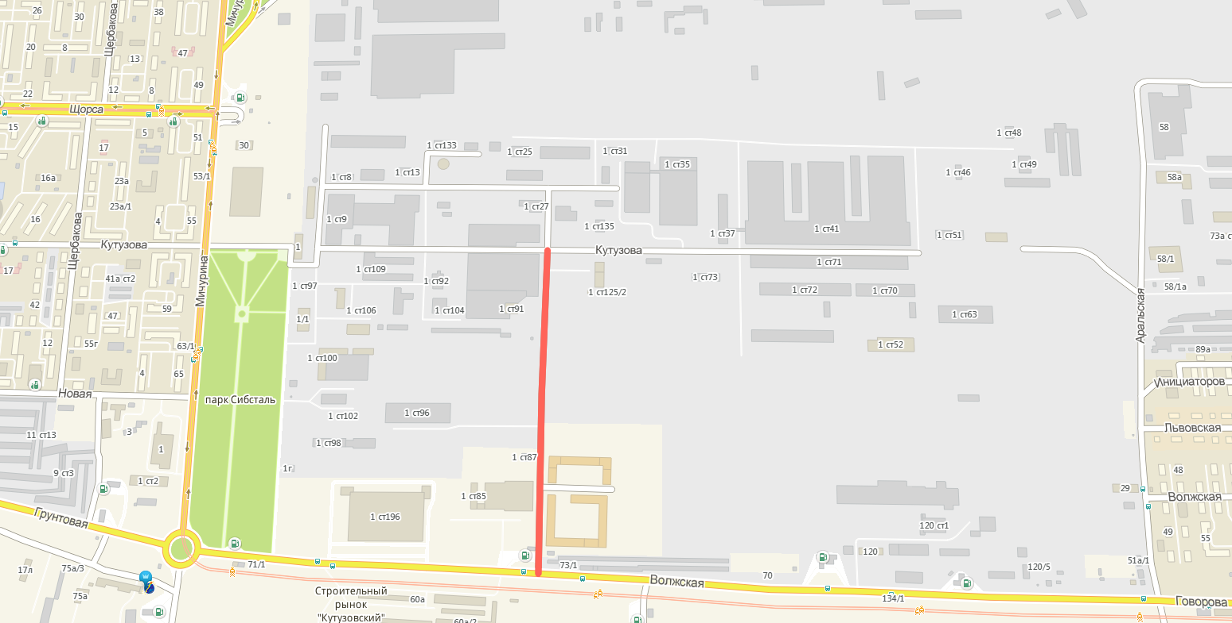
улица Апрельская

